Objetivos de aprendizaje
Los alumnos podrán:
• Dibuja cómo cambia una parábola ya que a, b y c varían
(y = ax² + bx + c)
• Predecir cómo se verá una parábola dadas las ecuaciones en una variedad de formas

Instrucciones:
Trabaje con un compañero en esta actividad para compartir ideas y papel. Recuerda que hablar sobre sus aprendizajes los ayuda a comprender y recordar lo que aprenden. Use una parte de su papel cuadriculado para cada número.

1. Dibuje la línea y = x² en su papel cuadriculado.
- Usa otro color para dibujar lo que piensas que se verá
y = 2x².

- Use la simulación Graficador de ecuaciones para verificar sus ideas. Haga las correcciones si es necesario.
(https://phet.colorado.edu/es/simulation/legacy/equation-grapher)

- Diseña y haz experimentos para probar cómo cambia el aspecto de las líneas cambiando el número delante de x².

2. Su amigo Miguel, les pidió que lo ayudaran con su tarea de hacer gráficas. ¿Qué le dirías a Miguel que lo ayude a graficar la expresión de y = x²? Dibuja gráficos que les ayuden a explicar su idea a Miguel.

3. Dibuje la línea y = x² en su papel cuadriculado.
- Usa otro color para dibujar lo que piensas que se verá
y = x² + 2.

- Use la simulación Graficador de ecuaciones para verificar sus ideas. Haga las correcciones si es necesario.
(https://phet.colorado.edu/es/simulation/legacy/equation-grapher)

- Diseña y haz experimentos para probar cómo cambia el término independiente a la parábola.

4. Tu amiga, Flor, se enteró de que ayudaste a Miguel a entender los gráficos, así que te pidió que la ayudaras. ¿Qué le dirías a Flor para ayudarla a usar el número al final de la ecuación? Dibuja gráficos que les ayuden a explicar la idea a Flor.

5. Dibuje la línea y = x² en su papel cuadriculado.
- Usa otro color para dibujar lo que piensas que se verá
y = x² + 2x.

- Use la simulación Graficador de ecuaciones para verificar sus ideas. Haga las correcciones si es necesario.
(https://phet.colorado.edu/es/simulation/legacy/equation-grapher)

- Diseña y haz experimentos para probar cómo cambia el coeficiente delante de x la parábola.

6. ¿Tu amigo, Bryan te pidió que lo ayudaras a entender como el coeficiente previo a x cambia la parábola? Dibuja gráficos que te ayuden a explicar la idea a Bryan.

7. Ahora junten las tres ideas para bosquejar y = 3x²+2x+4. Verifiquen su boceto y haga correcciones si es necesario.

APLICACIONES DE LA PARÁBOLA
En base a lo entendido en la práctica anterior y lo visto en el salón de clases determina y calcula lo que se te pide de una manera clara y simplificada.
1.- Faros de los automóviles .La figura muestra la distancia a la cual se halla situado el foco de la luz, en el faro delantero de un automóvil.
¿Cuál es el ancho que tiene el faro al nivel del foco de iluminación?
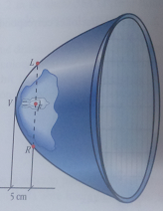
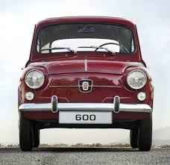

2.-Una Carretera atraviesa un cerro a través de un túnel, con forma de arco parabólico, que tiene 4m de claro y 6m de altura. ¿Cuál es la altura máxima que puede tener un vehículo de transporte de 2m de ancho para pasar sin atorarse dentro del túnel?
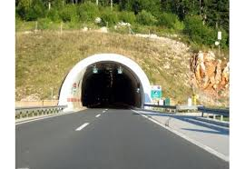

3.- La canasta de una cancha de basquetbol esta 1.2m delante de la línea de fondo. El área de tiros libres, en forma de parábola con circulo. Tiene una longuitud de 7.6m y un ancho de 6m atrás de la canasta. Durante un partido un jugador se ubica en el extremo final de la línea de tiros libres para encestar el balón .
a) ¿Que tan lejos se encuentra el jugador del fondo de la media cancha adonde realizara su jugada?
b) ¿A qué distancia de la canasta ejecutara su tiro?
